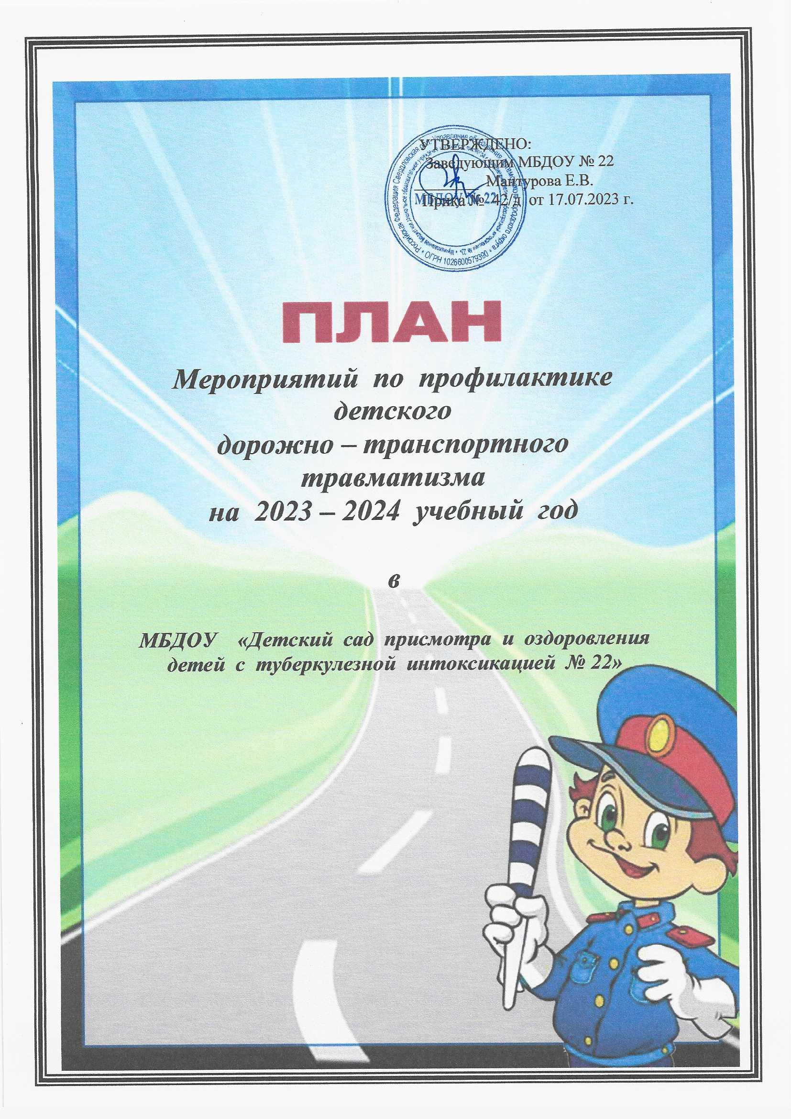

ПЛАН МЕРОПРИЯТИЙ ПО ПРОФИЛАКТИКЕ ДЕТСКОГО ДОРОЖНО-ТРАНСПОРТНОГО ТРАВМАТИЗМА
на 2023 -2024 учебный год
Цель: Создание условий в Муниципальном бюджетном дошкольном образовательном учреждении «Детский сад присмотра и оздоровления детей с туберкулезной интоксикацией № 22» для обеспечения охраны жизни и здоровья детей на улицах, в общественном и личном автотранспорте и предупреждения детского дорожно-транспортного травматизма.
Задачи:
- Организовать планирование работы педагогов учреждения по обучению воспитанников правилам безопасного поведения на дорогах.
- Активизировать деятельность педагогов учреждения, родителей (законных представителей) на изучение правил дорожного движения и привития детям навыков безопасного поведения на улицах и дорогах.
- Формировать у педагогов, родителей (законных представителей), детей культуру и навыки безопасного поведения на улицах и дорогах.
- Повышать эффективность деятельности в учреждении по воспитанию законопослушных участников дорожного движения.
- Привлекать общественные учреждения и сотрудников ГИБДД к оказанию помощи и содействию в обучении детей правилам дорожного движения и навыкам поведения на улицах.
- Организовать активное взаимодействие с отрядами ЮИД образовательных учреждений города.
- Проводить информационно-методическую работу с педагогическим коллективом и родителями (законными представителями) по профилактике дорожно-транспортного травматизма.
- Применять эффективные формы и методы обучения и воспитания детей, направленные на предупреждение несчастных случаев на улицах и во дворах.
- Организовать работу с родителями (законными представителями) воспитанников по повышению интереса к профилактическим мероприятиям, направленных на безопасное поведение детей на улицах и дорогах.
Нормативно-правовое обеспечение:
1. Конвенция о правах ребенка;
2. Федеральный закон Российской Федеральный закон от 29 декабря 2012 г. N 273-ФЗ «Об образовании в Российской Федерации» (с изменениями и дополнениями от 01.05.2019г.);
3.Федеральный закон Российской Федерации от 03.07. 2016 г. №196-ФЗ (с изменениями и дополнениями от 30.12. 2018 года) «О безопасности дорожного движения»;
4. Федеральный закон Российской Федерации от 21.05. 1999 г. №120-ФЗ (в редакции от 07.06.2017года) «Об основах системы профилактики безнадзорности и правонарушений несовершеннолетних»;
5.Комплексный межведомственный план мероприятий по профилактике травматизма и гибели несовершеннолетних в Свердловской области на 2023 год.
6.«Правила дорожного движения» Российской Федерации» Утверждены постановлением Совета Министров Правительства РФ от 23.10.1993 г. (с дополнениями и изменениями от 04.12.2018 года)
7. Комментарии к Правилам дорожного движения РФ» ( с изменениями 2018года)
8. Приказ Министерства образования от 09.07.1996 № 354 «О повышении безопасности дорожного движения детей и учащихся России» (с изменениями 2012 года)
9. Приказ МВД России от 02.12.2003 г. №930 «Об организации работы Государственной инспекции безопасности дорожного движения МВД РФ по пропаганде дорожного движения»
10. Дорожная карта по вопросам развития в субъектах РФ системы профилактики ДДТТ в рамках межведомственного взаимодействия Минпросвещения России и ГУОБДД МВД России в 2023 году

ПЛАНИРОВАНИЕ ДЕЯТЕЛЬНОСТИ

№ п/п | Содержание направления работы |  | Исполнитель | Срок |  |  | Содержание деятельности
Работа с педагогами
 | Оформление документации по формированию дорожно- транспортной культуры дошкольников |  | Общественный инспектор (ответственное лицо по ПДД) |  |  | В течение года | Информация
 | Распространение и размещение информационных листовок, пропагандирующих безопасное поведение на дорогах, статистики ДТП в уголках «Дорожной безопасности» и на сайте учреждения |  | Общественный инспектор, воспитатели |  |  | В течении года | Информация
 | Диагностика по определению готовности педагогов учреждения прививать воспитанникам положительные привычки в выполнении основных правил поведения на дороге |  | Педагог – психолог |  |  | Сентябрь  Май | Аналитическая справка
 | Разработка конспектов и сценариев мероприятий, физкультурных досугов по БДД |  | Воспитатели,  музыкальный руководитель, педагог-психолог |  |  | В течение года | Печатный материал
 | Проведение «Недель безопасности дорожного движения» |  | Общественный инспектор (ответственное лицо по ПДД) |  |  | В соответствии с Комплексным межведомственным планом (сентябрь) | -
 | Оснащение и обновление информации в групповых уголках БДД |  | Общественный инспектор, воспитатели |  |  | Ежеквартально | Информация
Работа с воспитанниками
1. |  | Пополнение и обновление пособий по обучению детей ПДД, изготовление презентаций, видео –материала | Воспитатели, педагог-психолог, общественный инспектор | В течение года |  |  | Дидактический материал
2. |  | Мониторинг по определению уровня формирования у детей представлений дорожной безопасности | Общественный инспектор | Сентябрь  Май |  |  | Аналитическая справка
3. |  | Проведение развлечений и спортивных праздников, викторин и других мероприятий по обучению детей ПДД | Музыкальный руководитель, воспитатели, педагог-психолог, учитель-логопед, общественный инспектор | В течение года и в соответствии с Комплексным межведомственным планом |  |  | Конспекты, фотоматериалы
4. |  | Выставка детских рисунков, фото-акций на тему безопасности дорожного движения | Воспитатели, общественный инспектор | 1 раз в квартал |  |  | Выставка, фото-матеиал
5. |  | Проведение экскурсий следующей тематики: нерегулируемый перекрёсток; виды транспорта, дорожные знаки для пешеходов, пешеходный переход. | Воспитатели, общественный инспектор | В течение года |  |  | Фотографии
6. |  | Проведение игр по ознакомлению с правилами дорожного движения (дидактических, подвижных, сюжетно-ролевых) | Воспитатели | Еженедельно |  |  | План учебно-воспитательной деятельности
7. |  | Участие в муниципальных, городских, областных и всероссийских и международных конкурсах по профилактике ДДТТ | Общественный инспектор, воспитатели | В соответствии с Комплексным межведомственным планом |  |  | -
8. |  | Чтение специальной художественной литературы по данной теме | Воспитатели | 1раз в месяц по плану воспитателей |  |  | План учебно-воспитательной деятельности
9. |  | Встреча с инспектором ГИБДД | Воспитатели групп | В течение года |  |  | -
10. |  | Практические занятие на учебно –тренировочном перекрестке. | Октябрь  Май -Июнь | Воспитатели групп, общественный инспектор |  |  | План учебно-воспитательной деятельности, фотоматериалы
11. |  | Практические занятие с детьми 6-7 лет по отработке опасных участков по маршруту ДОУ № 22 – Автобусная остановка «Промкомбинат», с последующим разбором этих опасных участков в разное время года | Ноябрь-Декабрь | Воспитатели групп, общественный инспектор |  |  | План учебно-воспитательной деятельности, фотоматериалы
12. |  | Проведение мероприятий «Я соблюдаю ПДД» | Общественный инспектор, воспитатели | В соответствии с Комплексным межведомственным планом
13. |  | Участие в профилактических акциях:  «Внимание, каникулы», «Внимание – дети!»,  «Горка»,  «Письмо водителю»  «Шагающий автобус» | Музыкальный руководитель, воспитатели, педагог-психолог, учитель-логопед, общественный инспектор | В соответствии с Комплексным межведомственным планом  (март, ноябрь)  (май-июнь, август – сентябрь)  ( январь, февраль, декабрь)  (январь, февраль, декабрь)  (март, сентябрь) |  |  | Информация, фотоматериалы, информация на сайте учреждения
14. |  | Организация и проведение «Единый день профилактики» | Общественный инспектор, воспитатели |  | В соответствии с Комплексным межведомственным планом АГО |  | Информация, фотоматериалы, информация на сайте учреждения
15. |  | Организация и проведение «Единого дня световозвращателя» | педагоги | В соответствии с Комплексным межведомственным планом АГО (9 сентябрь) |  |  | Информация, фотоматериалы, информация на сайте учреждения
16. |  | Организация и проведение конкурса рисунков по БДД «Цветная зебра» | педагоги | Воспитатели групп (октябрь) |  |  | Информация, фотоматериалы, информация на сайте учреждения
17. |  | Профилактическое мероприятие «Рождественские каникулы» | педагоги | В соответствии с Комплексным межведомственным планом АГО (январь 2023)
18. |  | Проведение ежедневных бесед – напоминаний «Минутка безопасности» | ежедневно | В соответствии с Комплексным межведомственным планом АГО
19. |  | Неделя безопасности дорожного движения | сентябрь | В соответствии с Комплексным межведомственным планом АГО |  |  | отчет
20. |  | Всемирный день памяти жертв ДТП | 21.11.2022 | В соответствии с Комплексным межведомственным планом АГО |  |  | информация на сайте учреждения
Работа с родителями
1. | Включение вопросов по ПДД в повестку дня родительских собраний |  | Общественный инспектор, воспитатели | В течение года |  |  | Отметки в тетрадях учёта родительских собраний
2. | Консультации с родителями:  по безопасности детей на дороге, применение в одежде детей светоотражающих элементов и перевозке детей в детских специальных удерживающих устройствах |  | Общественный инспектор, воспитатели | В течение года |  |  | Печатный материал, информация на сайте учреждения
3. | Рекомендации. Обеспечение детей светоотражающими элементами для безопасного движения юных пешеходов в темное время суток. |  | Общественный инспектор, воспитатели | В течение года |  |  | Печатный материал, информация на сайте учреждения
4. | Привлечение родителей к участию в праздниках, конкурсах и других мероприятий |  | Воспитатели | В течение учебного года |  |  | Иллюстративный материал, фото-отчет
5. | Освещение в СМИ и на сайте учреждения мероприятий по профилактике ДДТТ |  | Воспитатели, общественный инспектор | В течение учебного года |  |  | Статьи
6. | Проведение рейдового мероприятия «Родительский патруль» |  | Общественный инспектор, воспитатели | В течение учебного года |  |  | Фото-отчет
7. | Организация профилактического мероприятия «Родительский всеобуч» |  | Общественный инспектор, воспитатели | В соответствии с Комплексным межведомственным планом  (апрель, сентябрь) |  |  | Фото-отчет
8. | Участие в региональном конкурсе «Самый активный родительский патруль» |  | педагоги | В соответствии с Комплексным межведомственным планом АГО (октябрь)
Деятельность по оснащению необходимой литературой и оборудованием
1. | Использование электронного варианта газеты «Добрая дорога детства», «Путешествие на зеленый свет» |  | Общественный инспектор | В течении учебного |  |  | Интернет ресурс
2. | Приобретение необходимого оборудования для обучения ПДД |  | Заведующий, общественный инспектор | По мере необходимости в течение учебного года |  |  | -
3. | Приобретение необходимой учебной литературы для обучения ПДД |  | Заведующий, общественный инспектор | По мере необходимости в течение учебного года |  |  | -
Организация контроля
1. | Издание приказа о назначении ответственного за работу по профилактике детского дорожно-транспортного травматизма на 2022-2023 учебный год |  | Заведующий  МБДОУ № 22 | июль |  |  | Приказ
2. | Проведение целевых и внеплановых инструктажей с сотрудниками по обеспечению безопасности детей на дорогах |  | Ответ. лицо по ДДТТ | По мере необходимости |  |  | Журнал инструктажа
3. | Работа с нормативными документами по вопросам профилактики детского дорожно-транспортного травматизма и обучения детей правилам дорожного движения. |  | Общественный инспектор | В течение года |  |  | Документация
4. | Планирование обучения детей правилам дорожного движения в воспитательно-образовательной работе |  | Воспитатели | 1 раз в месяц |  |  | План воспитательно-образовательной деятельности
5. | Проверка планов работ, журнала учета работы по профилактике ДДТТ |  | Ответ. лицо по ДДТТ | В течение года |  |  | Акт проверки, справка

ПЛАН РАБОТЫ НА ЛЕТО

 | ИЮНЬ | ИЮЛЬ | АВГУСТ
Младшая группа | 1. * Игры на площадке БДД.  2. * Индивидуальные беседы и игры с детьми по ПБПДД.  3. * Конкурс рисунков на асфальте «Я пешеход».  4. * Просмотр мультфильмов «Азбука безопасности на дороге».  5. * Спортивный праздник «Дорожная зарница».  * Экскурсия к пешеходному переходу | И * Игры на площадке БДД.  *Индивидуальные беседы и игры с детьми по ПБПДД.  * Просмотр мультфильмов «Азбука безопасности на дороге».  4. * Рисование дорожных знаков.  5. * Чтение книг по БДД.  6 * Экскурсия в пожарную часть. | Бе* Беседа с детьми по дорожным ситуациям.  2. * Игры на площадке БДД.  3. * Игры с детьми по ПБПДД.  4. *Просмотр мультфильмов «Азбука безопасности на дороге».  5. *Рисование на тему: «Я соблюдаю правила безопасного поведения на дороге».  6. *Экскурсия к светофору.
Старшая группа | *Изготовление из картона и бумаги милицейской фуражки, погон, жезла и других атрибутов регулировщика.  2. *Индивидуальные беседы и игры с детьми по ПБПДД.  3. * Конкурс рисунков на асфальте «Я пешеход».  4. *Просмотр мультфильмов «Азбука безопасности на дороге».  5. * Спортивный праздник «Дорожная зарница».  *Экскурсия и целевые прогулки к светофору. | *Игры на площадке БДД.  2. *Индивидуальные беседы и игры с детьми по ПБПДД.  3. *Просмотр мультфильмов «Азбука безопасности на дороге».  4. *Рисование дорожных знаков.  5. * Чтение книг по БДД.  6. * Экскурсия к железнодорожному переезду. | . *Беседа с детьми о ситуациях на дороге с просмотром слайдов.  2. *Игры на площадке БДД.  3. *Инсценировка мюзикла по ПБПДД «Стрекоза и муравей».  4. *Просмотр мультфильмов «Азбука безопасности на дороге».  5. * Рисование на тему «Специальный транспорт».  6. *Экскурсия к нерегулируемому перекрестку по тротуару.

Контроль за созданием развивающей среды в дошкольном образовательном учреждении по профилактике дорожно-транспортного травматизма у дошкольников в условиях реализации ФГОС

Для реализации поставленных задач по профилактике ДДТТ в ДОУ создана оптимальная структура управления и контроля, делегирован ряд полномочий. В ДОУ разработана система, в которой четко видна иерархия управления, подчинения и взаимодействия.
Для реализации задач по обучению дошкольников правилам дорожного движения проводится соответствующая работа с педагогическим коллективом. А в целях повышения эффективности работы по профилактике детского дорожно -транспортного травматизма в дошкольном учреждении дополнительно осуществляются следующие виды контроля:

Оперативный контроль
Оперативный контроль и анализ предполагают сбор информации количественного характера, который не требует длительных наблюдений, но показывает, проводится или не проводится тот или иной вид деятельности по изучению правил дорожного движения, подготовлен ли необходимый методический материал.

Предупредительный контроль
Его цель - оказать помощь, предупредить возможные ошибки в работе педагогов ДОУ с детьми по изучению ПДД.

Тематический контроль
Главным предметом тематического контроля является определение наличия системы НОД и других воспитательных мероприятий, направленных на реализацию задач по профилактике детского дорожно-транспортного травматизма.
Содержанием тематического контроля является изучение состояния воспитательно-образовательной работы с детьми, формирования развивающей образовательной среды в ДОУ по изучению ПДД в условиях федерального государственного образовательного стандарта дошкольного образования.

Методы контроля
: 1. Наблюдение педагогического процесса.
2. Проверка календарных, перспективных планов работы с детьми по пропаганде безопасности дорожного движения.
3. Мониторинг - сбор, обработка и анализ информации по организации и результатам воспитательно-образовательного процесса для эффективного решения задач по профилактике ДДТТ.
4. Беседы с детьми во время НОД, при проведении экскурсий, целевых прогулок, организации встреч с сотрудниками ГИБДД.
5. Анализ детских творческих работ по теме: «Изучаем правила дорожного движения»;

Ожидаемые результаты по организации воспитательно-образовательной работы в ДОУ по профилактике детского дорожно-транспортного травматизма
У детей:
• сформировано осознанное, серьезное отношение к вопросам личной безопасности и безопасности окружающих;
• привиты устойчивые навыки безопасного поведения в любой дорожной ситуации;
• умеют ориентироваться в чрезвычайных ситуациях, искать пути решения выхода из них;
• проявляется дисциплинированность, выдержка, самостоятельность в соблюдении правил поведения на дороге, в общественном транспорте
; • развиты представления о возможных негативных последствиях для других людей своими неосторожными действиями во время дорожного движения.

У педагогов:
• повысится качество воспитательно-образовательного процесса по профилактике детского дорожно-транспортного травматизма, внесет существенное разнообразие в жизнь детей и взрослых.
• повысится профессиональная компетентность педагогов, наличие определённых знаний по правилам дорожного движения, желание внедрять их в практику работы с детьми;
• сформирована в группах (ДОУ) соответствующая развивающая образовательная среда по организации и проведению систематической работы по профилактике детского дорожно-транспортного травматизма;
• созданы необходимые условия для организации совместной деятельности с родителями /законными представителями/ по охране и безопасности жизни детей - участников дорожного движения;
• скоординирована деятельность по охране и безопасности жизни детей между родителями /законными представителями/, сотрудниками дошкольного образовательного учреждения в вопросах пропаганды детского дорожно-транспортного травматизма и изучению правил дорожного движения;
• создание в ДОУ базы авторских разработок, презентаций /из опыта работы педагогов/ по организации работы с детьми по профилактике ДДТТ;
• успешно используется передовой опыт педагогов ДОУ в воспитательно-образовательной работе другими образовательными учреждениями города и района;

У родителей - активных участников воспитательно-образовательного процесса:
• появление интереса у родителей /законных представителей/ воспитанников к проблемам дошкольного учреждения в вопросах по решению задач по профилактике ДДТТ;
• со стороны родителей (водителей личного транспорта) снизится процент дорожно-транспортного травматизма с участием детей.

Составил:
Ответственный за работу по профилактике ДДТТ Максимова О.Г.

